Slapeloosheid is een belangrijk gezondheidsprobleem met negatieve invloed op de levenskwaliteit van mensen. Onderzoek schat dat ongeveer 30% van de volwassenen kampt met slapeloosheid. In België leidt dit tot een hoge consumptie van slaapmedicatie: 13% van de volwassenen gebruikte slaapmiddelen in 2018. Tijdens de coronacrisis liep dit cijfer op tot 21%. Nochtans geeft de behandelrichtlijn voor insomnie de voorkeur aan een niet-medicamenteuze aanpak.

Het is echter niet altijd eenvoudig om patiënten te motiveren voor een gedragsmatige aanpak van hun slaapproblemen. Daarom ontwikkelde de Vlaamse Vereniging voor Klinisch Psychologen (VVKP) met de steun van Evikey, in het kader van een FOD implementatieproject, een aantal patiëntenmaterialen die u kan inzetten in de behandeling van insomnie:

- Slaapdagboek om de slaap te monitoren
- Slaapvoorschrift
- Slaapadviezen

Prints kunnen besteld worden via dit formulier. Aansluitend willen we onze opleiding in gedragsmatige interventies bij insomnie onder de aandacht brengen. De opleiding bestaat uit twee e-learnings voor het theoretisch kader en een training waarin u uw vaardigheden kunt aanscherpen. Hierbij hebt u de keuze tussen een online versie van 3 uur of een meer verdiepende training van 2 keer 3 uur. Deelname is gratis maar inschrijven is verplicht.

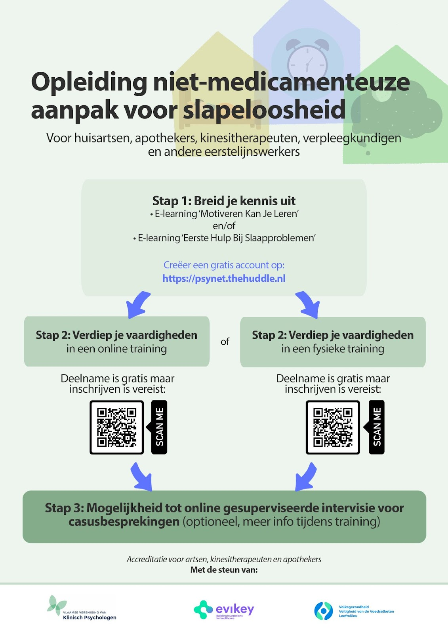

Ellen Excelmans
Klinisch psycholoog en psychotherapeut
Projectcoördinator VVKP (aanwezig op dinsdag en donderdag)

Maak een afspraak: https://koalendar.com/e/meet-with-ellen-excelmans

